Leitfaden Fachgespräch: Modul 320 (OOP) mit JavaScript
Umfassende theoretische Vorbereitung & praktisches Mapping auf das Framework-Projekt Avenx-JS (Reines JavaScript-Umfeld)

Fundamentale OOP-Konzepte: Klassen & Objekte

Klassen vs. Objekte (Instanzen) in JavaScript
Eine Klasse beschreibt den Bauplan, während ein Objekt die konkrete Ausprägung mit eigenem Zustand im Arbeitsspeicher darstellt.
  - Klassendefinition (HZ1 / HZ3): Definition von Datenstrukturen und Funktionen mittels des class-Schlüsselworts.
  - Instanziierung: Erzeugung eines neuen Laufzeit-Objekts mittels new Klasse().
Konzept | Theoretische Definition (JS) | Praxisbezug im Framework "Avenx-JS"
Klasse (Bauplan) | class AvenxApp { ... } strukturiert den Einstiegspunkt der Anwendung und definiert die Kernlogik. | Stellt die wiederverwendbare Architektur bereit, um isolierte App-Instanzen zu verwalten.
Objekt (Instanz) | const app = new AvenxApp({ el: '#app' }); erzeugt die konkrete Instanz im  Heap-Speicher. | Das konkrete Objekt verwaltet den spezifischen  DOM-Knoten und steuert die laufende Applikation.

Zustand und Verhalten (Felder & Methoden)
  - Instanzvariablen: Properties, die im constructor über this.variableName oder als moderne Class Fields deklariert werden, um den Zustand zu halten.
  - Methoden: Funktionen innerhalb der Klasse, die das Verhalten steuern und Berechnungen oder DOM-Interaktionen durchführen (z. B. AvenxCompiler.compile(template)).
  - Objektinteraktion (HZ2): Spezialisierte Objekte kommunizieren miteinander, um komplexe Workflows zu realisieren (z. B. Übergabe von geparsten Templates an den DomPatcher).

Fortgeschrittene JavaScript OOP-Techniken & Datenkapselung

Kapselung & Zugriffskontrolle (Access Modifiers in JS)
Im JavaScript-Umfeld wird Kapselung traditionell über Closures oder Namenskonventionen (z. B. Unterstrich _privateField) gelöst. Native private Felder werde mittels des #-Präfixes geboten.
  - Öffentliche Schnittstelle (public): Methoden und Properties, auf die von aussen frei zugegriffen werden kann (z. B. die init()-Methode des Frameworks).
  - Private Elemente (#private): Variablen oder Methoden, die strikt vor externer Manipulation geschützt sind und nur innerhalb der eigenen Klassengrenzen existieren.

Das Geheimnisprinzip via JavaScript Proxies (Das Herzstück von Avenx-JS)
Während klassische OOP-Sprachen wie C# oder Java Properties (Getter/Setter) verwenden, nutzt unser Framework **JavaScript Proxies** (über die Klassen ProxyHandlerFactory und StateFactory) für eine hochdynamische Form der Kapselung und Zustandskontrolle.
class StateFactory {
static create(initialData) { return new Proxy(initialData, {
set(target, key, value) { target[key] = value;

}
});

domPatcher.patch(); return true;

}
}

Konstruktoren
Der constructor ist die fundamentale Initialisierungsmethode in JavaScript-Klassen. Er wird beim Aufruf von new automatisch ausgeführt und versetzt das Objekt in einen gültigen Startzustand (z. B. Initialisierung des reaktiven States in der Klasse AvenxComponent).

Objektorientierte Beziehungen & Modularität

Vererbung (Prototypische)
JavaScript nutzt die prototypische Vererbung. Das Schlüsselwort extends erlaubt es einer abgeleiteten Klasse, das Verhalten einer Basisklasse zu erben und zu erweitern. Mittels super() wird der Konstruktor der Elternklasse aufgerufen.

Objektbeziehungen im Framework: Komposition vs. Aggregation
Das Verständnis der Kopplung und Lebensdauer von Objekten ist essenziell für die Softwarearchitektur (HZ1):
  - Komposition (Starke Bindung): Ein Objekt enthält andere Objekte, deren Lebensdauer strikt an den Container gebunden ist.
Beispiel im Projekt: Eine Instanz von AvenxComponent erzeugt und besitzt zwingend einen eigenen internen ComponentParser. Stirbt die Komponente, wird auch der Parser verworfen.
  - Aggregation (Schwache Bindung): Ein Objekt nutzt ein anderes Objekt, welches jedoch unabhängig existiert.
Beispiel im Projekt: Die Klasse AvenxBridge verwaltet den globalen, shared Zustand. Einzelne Komponenten (AvenxComponent) abonnieren diesen Zustand (Aggregation), existieren aber unabhängig von der Bridge weiter.

Analyse, Modellierung & Qualitätssicherung

UML-Diagramme in JavaScript-Strukturen übersetzen (HZ2 / HZ3)
  - Klassendiagramme: Übersetzung von UML-Klassenboxen in JavaScript-Dateien. Private Member (UML: -) werden als private Class Fields (#) oder über Module-Scoping umgesetzt; öffentliche Member (UML: +) als reguläre Methoden.
  - Sequenzdiagramme (HZ3): Modellierung des zeitlichen Ablaufs. In JavaScript entspricht dies der synchronen oder asynchronen Aufrufkette von Methoden über Modul- bzw. Klassengrenzen hinweg.
Schritt | Beteiligte Klasse / Modul | Ausgeführte Aktion / Methode
1 | AvenxApp | Ruft beim Start LifecycleManager.init() auf.
2 | LifecycleManager | Instanziiert den AvenxCompiler für das Template-Parsing.
3 | AvenxCompiler | Nutzt den StyleProcessor, um CSS zu hashen (Scoped Styling).
4 | ProxyHandlerFactory | Registriert Datenänderungen und veranlasst den

Schritt | Beteiligte Klasse / Modul | Ausgeführte Aktion / Methode
 |  | DomPatcher zur Aktualisierung.

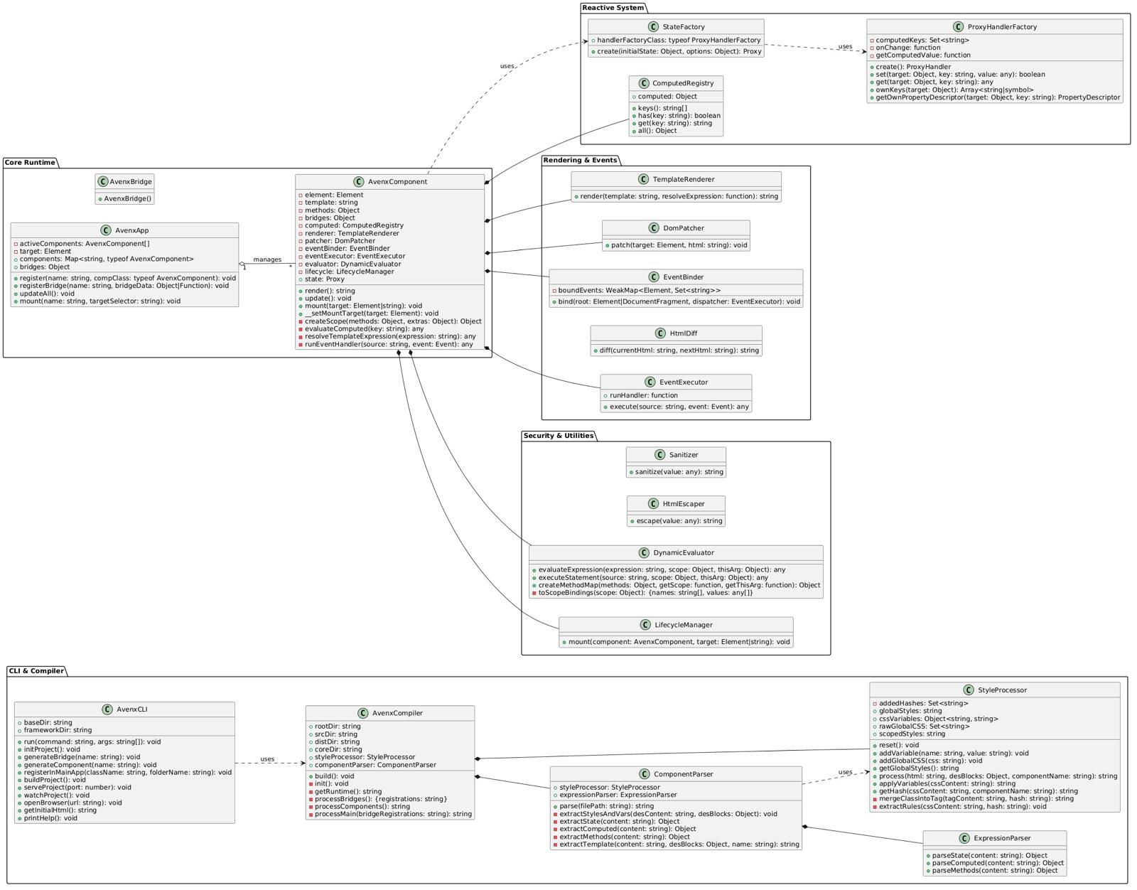

Dokumentation mit JSDoc (HZ3)
Saubere Code-Dokumentation ist ein zentrales Qualitätskriterium. Durch den standardisierten Einsatz von JSDoc-Kommentaren direkt im JavaScript-Code wird die Lesbarkeit erhöht und die automatische Generierung interaktiver Entwicklerhandbücher ermöglicht (wie die bereitgestellte Dokumentationsseite des Projekts).
/**
* Kompiliert eine Avenx-Komponente und isoliert das Scoped CSS.
* @param {string} template - Das rohe HTML/CSS-Template der Komponente.
* @returns {Object} Das transformierte Komponenten-Objekt.
*/
compile(template) { ... }

Qualitätssicherung via Unit Testing (HZ4)
Modultests überprüfen isolierte Funktionseinheiten auf Korrektheit. Auch im JavaScript-Umfeld (z. B. mit Testrunnern wie Jest, Vitest oder Mocha) folgt die Teststruktur strikt dem
**AAA-Prinzip (Arrange, Act, Assert)**:
- Arrange: Vorbereiten der Testumgebung und Testdaten (Instanziierung der Hilfsklasse).
- Act: Ausführen der spezifischen Zielmethode mit den Testdaten.
- Assert: Überprüfung des Ergebnisses mittels Zusicherungen (Expectations).
// Beispiel für einen JavaScript Unit Test der Framework-Hilfsklassen describe('Avenx-JS Hilfsklassen Tests', () => {
test('HtmlEscaper sollte HTML-Tags maskieren', () => {
// 1. ARRANGE
const rawInput = '<script>alert("xss")</script>';

// 2. ACT
const escapedOutput = HtmlEscaper.escape(rawInput);

});

});
// 3. ASSERT
expect(escapedOutput).not.toContain('<script>'); expect(escapedOutput).toContain('<script>');

